**Програма Perfect Body за отслабване в домашни условия за жени на възраст между 20 и 45 години**

Драги читателю, ти който отваряш това ръководство за първи път, искам да ти благодаря от мое име и от името на всички, които участваха в изграждането на системата Perfect Body. Със закупуването на това ръководство ти направи първата крачка, към по-доброто ти АЗ, поне във визуален план. Нека да те поздравя и за това, че избра сигурния път към красивото тяло, а не се подлъга по различните уж „чудотворни” хапчета за отслабване. В следващите четири седмици следвайки това ръководство ще постигнеш резултати, на които не си се и надявал! Всичко зависи от теб, ако спазваш инструкциите в това ръководство съвестно, ако следваш хранителни режим и изпълняваш редовно описаните упражнения ти гарантираме, че постепенно ще изградиш тялото, което искаш!

**Нека в този ранен етап да ти напомним, че този продукт е под закрилата на закона за авторското право. Щом си го закупил, това означава че си интелигентен човек и знаеш, че разпространението, качването в интернет, изпращането по електронната поща и пр. са в нарушение на закона, а в днешния електронен свят, всеки IP адрес води до конкретен реален и лесно може да бъде локализиран човека, който разпространява този материал без разрешение. Надяваме се както ние ще сме полезни на теб, така и ти да уважиш нашия труд и да не разпространяваш програмата Perfect Body! Тази програма е за теб!**

**БЛАГОДАРИМ ТИ**

**За програмата Perfect Body**

Perfect Body е програма, която се разработва от 2007 година и днес може да се похвалим с нейния завършен вид. В изграждането на програмата участие са взели квалифицирани кадри, които се занимават не само с фитнес и бодибилдинк, но също така такива които са изучавали различни дисциплини в университета като:

**Анатомия на човека** – наука за структурата на човешкото тяло. В нея се засягат основно структурата на опорно двигателния апарат (кости и мускули и техния строеж), сърдечна-съдова система, нервна система, храносмилателна система и пр.

**Физиология –** Физиологията е биологична наука, която изучава  
нормалното протичане на жизнените процеси у човека. Тя разкрива взаимодействието и единството на изграждащите организма структури, процесите на интеграция и адаптация към околната среда. Според структурното ниво, обектът на изучаване се дели на клетъчна, тъканна, органна, системна и организмова физиология.

**Биохимия –** Биохимията е химична наука, която изучава химичния състав на организма, химичните процеси в тях и връзката на тези процеси с проявите на жизнената дейност. Тази наука изследва циклите, които се осъществяват в организма, синтеза на енергия и мазнини, както и изразходването на последните. Биохимията е модерна наука на макроравнище.

Самата система Perfect Body е адаптирана по такъв начин, за да извлече максимални резултати. Програмата за отслабване се разделя на няколко компонента в зависимост от възраст и ниво на достигане в програмата. Възрастовите групи са три:

**Момичета на възраст между 14 и 20 години!**

**Жени на възраст между 20 и 45 години!**

**Жени в напреднала възраст 45+**

Според нивото на усвояване на програмата. Всяка от възрастовите групи има по две нива. Първо и Второ. Всяко от нивата се преминава последователно и е с продължителност 4 седмици. Към всяко ръководство на последните страници има приложени таблици с помощта на които ще може да се следи постигнатия резултат и да ви помагат да следвате програмата стриктно.

За максимални резултати препоръчваме *Super Perfect Body* програмата в която се включва и посещения във фитнес залата, Home Perfect Body програмата е подходяща за жени, които поради активността си през деня нямат време да посещават фитнес зали. Не се отчайвайте Home Perfect Body програмата е съобразена с ограничените възможности във времето и е съчетана така, че да ви помогне да отслабвате. За изготвяне на режима сме използвали най-разпространеното работно време в България, а именно от 9ч. до 17ч. Резултатите които се постигат още на първия месец са различни, но е оптимистично, ако спазвате програмата точно да постигнете отслабване с поне 4 килограма, а защо не и повече.

**Защо трупаме килограми ?**

Може би много от вас си задават този въпрос, а отговора му е изключително важен, защото основно разбиране на програмата Perfect Body е борене не с наднорменото тегло, а борене на проблема, който го причинява. Това е същото като да се борите с определена болест, но да не сте установили причината за болестта, това ви предразполага да страдате хронично от дадената болест, докато не откриете какво я причинява.

Много хора смятат, че храната е виновна за излишните килограми и до някъде може би са прави, но ви е правило впечатление, как има хора, които непрекъснато ядат каквото видят, а стоят слаби като фиданки. Може би и вие на младини сте яли каквото си поискате и сте били с красиво тяло, но в днешни дни дори едно шоколадче да изядете и веднага се лепва за дупето.

Отговора на поставения въпрос е **метаболизъма**! Това е оня малък механизъм който тиктака в човешкото тяло. И определя скоростта на усвояване и изразходване на хранителните вещества и енергия. Децата по правило имат бърз метаболизъм, те ядът много, но и изразходват много енергия в игри и изучаване на новия непознат за тях свят.   
С напредването на възрастта обаче тиктакането на метаболизма се забавя, започваме да изразходваме по-малко енергия, а приемаме все повече храна, това води до натрупване на резерв и запаси (винаги когато има излишък той се трупа от организма за черни дни).

Много от вас вече имат забавен метаболизъм и поради тази причина имат натрупване на излишни килограми. Ето още една информация, която може да я знаете, но е важно да я споменем за дамите, които не са на ясно.

Излишните килограми се натрупват в тялото на т.нар. мастни депа. При жените и мъжете те са различни. Жените натрупват мазнини главно в областта на дупето, бедрата, корема, палските, а след това и по-всички останали части на тялото. При мъжете много ясно се изразява натрупването на мазнини в областта на долната част на корема и бузите. Лоша новина за всички с наднормено тегло е че тези запаси от мазнини се горят изключително трудно. В зависимост от тяхното количество може да бъде нужно и повече от година, за да бъдат изгорени. Но вие направихте вече първата крачка към по-доброто ви АЗ. Вече имате пътеводител как може да се случи това, остава да извървите пътя с воля, а на края да изкрещите силно АЗ УСПЯХ!

**Храна и хранителен режим**

Една поговорка гласи **„Ние сме това което ядем”** и със сигурност се крие много истина в нея. Ако се огледате по заведенията, кой какво яде и как изглежда. Тези които си поръчват пържени храни, свинско, пият бира и прочие ще изглеждат по-дебели, с добре оформено бирено коремче и прочие. От друга страна погледнете онези уж изтънчени дами с красива фигура, които носят секси рокли имат хубаво тяло, тези дами пият чаша вино или минерална вода, а защо не и лек коктейл. Хапват свежа салата, месо от риба или пилешко, хапват бавно и се наслаждават на вечерта. И познайте какво в края на вечерта тяхната сметка е по-малка от вашата. Не ви се вярва ? Ще разберете за какво говоря! Но докато стигнем до момента нека да се съсредоточим върху това какво трябва да ядем през деня, по-колко и други интересни факти.

Храната е източник на енергия и градивни материали. Енергията в храната се изчислява на база калории, а основните хранителни елементи в храната това са въглехидрати, мазнини и белтъци. Освен тях чрез храната се набавят много допълнителни хранителни вещества като минерали и витамини. Гладуването не е път към красиво тяло, а към самомъчение. **Запомнете не подлагайте тялото си на глад!** Да вярно е, че ако не ядете нищо 24ч. на следващия ден ще сте с 1кг. по-слаби но в рамките на 5 дена този килограм ще се възстанови и ще сте с плюс един от горе. За това никога не гладувайте. С глада лишавате организма от много вещества, които влияят не само на здравето, но и на красивия ви външен вид (кожа, коса, нокти и пр.). Останал без свеж източник на протеин, косата не може да расте, чупи се и става суха, без протеин не се подменя ензимния състав, който влошава динамиката на различни процеси в организма включително и изгарянето на мазнини!

Храната е източник на здраве и красота, за това не бива да се лишаваме от нея. **60% от красивото тяло и добрата фигура зависят от правилната диета.** На базата на правилния хранителен режим може да ускорите метаболизма си! А заедно с физическите упражнения, които сме ви подготвили да изтъркате ръждата от метаболизма си и да задвижите механизма на ново, така че организъма ви да работи във ваша полза, за красиво и стегнато тяло каквото заслужавате.

Няма да губим излишно време и редове, за да обясняваме до болка познати неща като това какво са белтъци, какво са въглехидрати или пък мазнини. Ще споменем само, че във всеки хранителен елемент има определено количество енергия и то е както следва (за 1 грам): Протеин – 4 калории, Въглехидрати – 4 калории, Мазнини – 9 калории.

Естествено възниква един много любопитен въпрос в умовете на повечето читатели и това е :

**Колко калории са необходими на нашия организъм, за да функционира добре?**

Броят е различен за всеки човек. 2000 калории е груба средна стойност на това, което човек трябва да приема за един ден, но тялото ви може да се нуждае от повече или по-малко. Ръст, тегло, пол, възраст и ниво на физическа дейност – всичко това влияе на калорийната нужда. Три са основните фактори, включени при изчисляването, което показва от колко калории тялото ви се нуждае средно на ден:

* *Метаболизъм*
* *Физическа активност*
* *Термичен ефект на храната*

**Метаболизъм**

Вашият метаболизъм определя количеството енергия, от която тялото ви се нуждае, за да функционира в състояние на покой. Това са около 60–70% от изгорените калории на ден и включва енергията, необходима да поддържа дейности на сърцето, белите дробове, функционирането на бъбреците и поддържането на температурата на тялото. Като цяло мъжете имат по-бърз метаболизъм, отколкото жените. Един от най-точните методи за оценка на вашия метаболизъм е по формулата на Харис-Бенедикт. По тази формула се изчислява базовото ниво на метаболизма в калории.

**Жена: 655 + (9.56 X тегло в кг) + (1.85 X височина в сантиметри) – (4.67 X възраст в години).**

Изчислете колко калории са ви нужни на ден за поддържане на основните жизнени процеси.

**Физическа активност**

Това е втория фактор, който определя нуждата ви от калории. Физическата активност включва всяко едно действие което извършваме съзнателно от оправяне на леглото до изпълняването на определени упражнения.

Обикновената разходка, навеждането за да повдигнете даден предмет и прочие също се приема като физическа активност и води до разход на калории. Трудно е да се определи, коя дейност (особено обикновено извършваните) колко калории гори, ситуацията става още по-заплетена като се има в предвид, че една и съща дейност води до различен калориен разход при различните хора. По правило по-пълни хора изразходват повече калории в сравнение с по-слабите, за една и съща дейност. Нека да ви дадем пример с няколко дейности, които са приети като свещени в областта на отслабването (изгорени калории в минута):

|  |  |  |  |  |
| --- | --- | --- | --- | --- |
| **Дейност** | **Тегло в кг 47-56** | **Тегло в кг 57-66** | **Тегло в кг 70-79** | **Тегло в кг 81-90** |
| **Аеробика** | 5,8 | 6,6 | 7,8 | 8,6 |
| **Баскетбол** | 9,8 | 11,2 | 13,2 | 14,5 |
| **Каране на колело** | 5,5 | 6,3 | 7,8 | 8,3 |
| **Бягане** | 10,4 | 11,9 | 14,2 | 17,3 |
| **Плуване 20 метра** | 3,9 | 4,5 | 5,3 | 6,8 |
| **Тенис** | 7,8 | 8,9 | 10,5 | 11,6 |
| **Бавно разхождане** | 2,4 | 2,8 | 3,3 | 3,6 |

**Термичния ефект на храната**

Това е третия важен елемент в изчисляването на нужния брой калории на ден. Това е количеството енергия, което тялото ви използва, за да смила храната, която ядете. За да се изчисли броят на калориите, които се изразходват в този процес, умножете общия брой на калориите, които сте изяли в един ден, по 0,10 или 10%.

Общият брой калории, от които тялото ви се нуждае за един ден, е сумата от тези три изчисления.

**Метаболизъм + Активна дейност + Термичен ефект на храната = брой калории на ден**

Този модел е за запазване на идеалната фигура и се прилага главно, когато харесвате това което виждате в огледалото. Когато обаче вашата цел е да чистите мазнини, за да намалите килограмите си или да изчистите подкожните мазнини за да покажете плочките на корема е нужно да създавате енергиен глад на организма си (правете разлика между енергиен глад и гладуване!!!). Целта на енергийния глад е организъма да започне да си набавя енергия от запасите в организма т.е. да започне да топи собствените мазнини, но продължават да се приемат важни хранителни елементи като белтъци, витамини, микроелементи и прочие. При нормалното гладуване тези хранителни елементи не са на лице и тялото изпитва шок и стрес!

С определянето на хранителния режим ще се запознаем малко по-напред в ръководството. Сега ще ви представим една бърза таблица с хранителната стойност на основните видове храни. Няма как да обхванем всички видове храни, за максимална точност преди употреба погледнете информационния етикет на храните, там с най-голяма точност ще може да се запознаете с хранителната стойност на всеки продукт.

|  |  |  |  |  |
| --- | --- | --- | --- | --- |
| **Продукт/100g** | **kcal** | **Мазн, g** | **Белт, g** | **Въгл, g** |
| Извара (кашкавал) | 145 | 7 | 18 | 2 |
| Извара (сирене) | 79 | 0 | 18 | 2 |
| Камамбер | 300 | 24 | 20 | 0 |
| Катък | 138 | 10 | 1 | 1 |
| Кашкавал | 330 | 30 | 20 | 2 |
| Кисело мляко 0.5% | 37 | 0.5 | 3 | 4 |
| Кисело мляко 2% | 42 | 2 | 3 | 3 |
| Кисело мляко 3.6% | 60 | 3.6 | 3.2 | 2.5 |
| Кисело мляко 6.5% | 90 | 6.5 | 3.5 | 2.5 |
| Кисело мляко, цедено | 150 | 11 | 6 | 5 |
| Маскарпоне | 406 | 41 | 5 | 2 |
| Моцарела | 300 | 22 | 22 | 2 |
| Пармезан | 452 | 33 | 40 | 0 |
| Прясно мляко (овче) | 95 | 6 | 5.4 | 5 |
| Прясно мляко 0.1% | 32 | 0.5 | 3 | 5 |
| Прясно мляко 1.5% | 47 | 1.5 | 3 | 5 |
| Прясно мляко 3% | 60 | 3 | 3 | 5 |
| Сирене, бри | 319 | 26 | 19 | 0 |
| Сирене, козе | 364 | 30 | 22 | 3 |
| Сирене, краве | 300 | 24 | 17 | 2 |
| Сирене, крема | 297 | 30 | 6 | 2 |
| Сирене, рикота | 174 | 13 | 11 | 3 |
| Сирене, синьо | 353 | 29 | 21 | 2 |
| Сирене, фета | 250 | 20 | 15.5 | 0 |
| Сирене, чедар | 412 | 35 | 25 | 0 |
| Сирене, швейцарско | 350 | 25 | 25 | 0 |
| Сметана 20% | 200 | 20 | 2 | 2 |
| Сметана 30 % | 300 | 30 | 2 | 2 |
| Сметана, течна | 309 | 33 | 3 | 3 |
|  | **к** | **м** | **б** | **в** |
| Белтък 1 бр | 17 | 0 | 4 | 0 |
| Жълтък 1 бр | 55 | 5 | 3 | 1 |
| Яйце 1 бр (58 гр) | 84 | 6 | 7 | 0 |
|  |  |  |  |  |
| Агнешки бут | 266 | 18 | 26 | 0 |
| Агнешки врат | 315 | 22 | 16 | 0 |
| Агнешки котлет | 386 | 37 | 15 | 0 |
| Агнешко/гърди | 380 | 34 | 17 | 0 |
| Агнешко/каре | 377 | 36 | 15 | 0 |
| Бекон | 414 | 40 | 14 | 0 |
| Език, телешки | 224 | 16 | 15 | 4 |
| Заешко | 124 | 4 | 21 | 0 |
| Луканка | 460 | 40 | 25 | 0 |
| Пилешко крило (без кости) 1 бр | 109 | 8 | 9 | 0 |
| Пилешка кожа от ½ пиле | 276 | 26 | 11 | 0 |
| Пилешки дробчета | 119 | 5 | 17 | 1 |
| Пилешки сърца | 153 | 9 | 15 | 1 |
| Пилешко месо/бутче | 119 | 4 | 20 | 0 |
| Пилешко месо/гърди | 110 | 1 | 23 | 0 |
| Пуешко/бут | 114 | 3.6 | 20 | 0 |
| Пуешко/гърди | 103 | 1 | 23 | 0 |
| Свинска кайма | 263 | 21 | 17 | 0 |
| Свински бут | 269 | 23 | 17 | 0 |
| Свински дроб | 134 | 4 | 21 | 2 |
| Свинско каре | 329 | 30 | 16 | 0 |
| Сланина | 900 | 99 | 0 | 0 |
| Телешка кайма | 332 | 30 | 14 | 0 |
| Телешки дроб | 135 | 4 | 20 | 4 |
| Телешки стек | 124 | 4 | 22 | 0 |
| Телешко филе | 109 | 3 | 21 | 0 |
| Шкембе | 85 | 4 | 12 | 0 |
| Шунка | 93 | 5 | 18 | 0 |
|  | **к** | **м** | **б** | **в** |
| Аншоа консерва | 280 | 20 | 25 | 0 |
| Пъстърва | 117 | 5 | 16 | 0 |
| Риба тон във вода | 91 | 0.5 | 22 | 0 |
| Сардини в олио | 217 | 14 | 24 | 0 |
| Скариди | 107 | 1.2 | 21 | 0 |
| Скариди | 106 | 2 | 20 | 1 |
| Скумрия | 223 | 16 | 19 | 0 |
| Сьомга | 182 | 19 | 12 | 0 |
| Треска | 76 | 0.7 | 17 | 0 |
| Черни миди | 48 | 1 | 11 | 0 |
|  | **к** | **м** | **б** | **в** |
| Авокадо | 190 | 20 | 2 | 2 |
| Ананас | 41 | 0.2 | 0.4 | 11 |
| Аспержи | 25 | 0.6 | 3 | 2 |
| Бамя | 31 | 1 | 3 | 3 |
| Банан | 95 | 0.3 | 1.2 | 23 |
| Броколи | 33 | 1 | 4.4 | 1.8 |
| Брюкселско зеле | 42 | 0 | 5 | 4 |
| Грах | 69 | 1 | 6 | 10 |
| Грейпфрут | 20 | 0 | 0.5 | 5 |
| Гродзе | 60 | 0.1 | 0.4 | 16 |
| Гъби | 13.5 | 0.5 | 1.8 | 0.4 |
| Гъби консерва | 80 | 5 | 3.4 | 5.4 |
| Диня | 31 | 0.3 | 0.5 | 7 |
| Домат | 17 | 0 | 0.7 | 3 |
| Замразени зеленчуци | 42 | 0.5 | 3.3 | 6.6 |
| Зеле | 26 | 0.4 | 1.7 | 4 |
| Зелен боб | 31 | 0 | 2 | 7 |
| Кайсии | 31 | 0.3 | 0.1 | 9 |
| Каперси | 28 | 0.7 | 2 | 3.4 |
| Карфиол | 34 | 1 | 3.6 | 3 |
| Касис | 28 | 0 | 1 | 6 |
| Киви | 49 | 0 | 1 | 11 |
| Краставица | 10 | 0 | 0.7 | 1,5 |
| Круши | 40 | 0 | 0.3 | 10 |
| Кумкуат | 60 | 0 | 0 | 15 |
| Къпини | 56 | 0 | 0.7 | 14 |
| Лимони | 19 | 0 | 1 | 3 |
| Лук пресен | 23 | 0.5 | 2 | 3 |
| Лук стар | 36 | 0.2 | 1.2 | 8 |
| Малини | 25 | 0 | 1,4 | 5 |
| Манго | 57 | 0 | 1 | 14 |
| Мандарини | 35 | 0 | 1 | 8 |
| Маруля | 14 | 0.5 | 0.8 | 1.7 |
| Моркови | 41 | 0.4 | 0.6 | 8 |
| Нахут | 89 | 0.4 | 7.8 | 14 |
| Нектарини | 40 | 0 | 1 | 9 |
| Патладжан | 24 | 3 | 1 | 6 |
| Портокали | 37 | 0 | 1 | 8 |
| Праз | 22 | 0.5 | 1.6 | 2.9 |
| Праскови | 33 | 0 | 1 | 8 |
| Пресни картофи | 75 | 0 | 1.5 | 17 |
| Пъпеш | 28 | 0 | 1 | 6 |
| Репички | 16 | 0 | 1 | 3 |
| Рукола | 26 | 0 | 3 | 5 |
| Сини сливи | 35 | 0 | 0.5 | 5 |
| Сладки картофи | 84 | 0 | 1 | 20 |
| Спанак | 7 | 0 | 3 | 4 |
| Стари картофи | 136 | 0 | 4 | 32 |
| Стафиди | 272 | 0.4 | 2 | 70 |
| Сушени смокини | 227 | 0 | 0.7 | 52 |
| Тиква | 26 | 0 | 1 | 6 |
| Тиквичка | 20 | 0 | 2 | 4 |
| Фурми | 227 | 0.2 | 2.8 | 57 |
| Царевица | 88 | 1 | 3 | 21 |
| Череши | 48 | 0.4 | 1 | 12 |
| Чушки | 20 | 0 | 1 | 5 |
| Ябълки | 42 | 0.1 | 0.4 | 12 |
| Ягоди | 27 | 0 | 1 | 6 |
|  | **к** | **м** | **б** | **в** |
| Бадеми | 578 | 51 | 21 | 20  (10ф) |
| Кашу | 553 | 44 | 18 | 30 (3ф) |
| Лешници | 646 | 62 | 15 | 18 (10ф) |
| Орехи | 654 | 65 | 15 | 14 (7ф) |
| Фъстъци | 567 | 49 | 26 | 16 (9ф) |
| Шам-фъстък | 557 | 44 | 21 | 28 (10ф ) |
| Фъстъчено масло | 588 | 50 | 25 | 20 |
| Зехтин | 884 | 100 | 0 | 0 |
| Краве масло | 717 | 81 | 1 | 0 |
| Ленено семе смляно 1с.л. | 37 | 3 | 1 | 2 (2ф) |
| Маслини | 115 | 11 | 1 | 6 |
| Сусам | 573 | 50 | 18 | 23 (12ф) |
| Сусамов тахан 1 с.л. | 85 | 8 | 3 | 3 (1ф) |
| Зрял боб | 113 | 1 | 7 | 20 |

**Хранителен режим за отслабване**

Правилния хранителен режим е от изключително голямо значение, за да се постигнат поставените резултати, а именно отслабване. Изхождайки от факта, че голяма част от читателите ни ще са на различна възраст и с различни килограми, то не може да се даде универсален хранителен режим, който да е хем полезен , хем здравословен. Но не се отчайвайте! В следващите няколко реда, ще ви научим как да създавате сами най-подходящия за вас или вашите близки хранителен режим, за да постигнете ефективно отслабване.

Ако сте изчели внимателно редовете до тук, вече сте се запознали с формулата на **Харис-Бенедикт** и с нашата формула за нужен брой калории на ден. Сега е подходящо време отново да сметнете нужните калории за вас самите. Получили сте определена стойност (от тук ще работим със хипотетични данни, за да може да ви бъдем максимално полезни като пример ).

Нека за нашия прием да приемем жена на име Мария на 30 години, висока 160см и тежаща 70 килограма. Тогава според формулата на **Харис-Бенедикт** нужните калории за поддържане на основните жизнени процеси в организма на Мария ще са както следват:

**Бр.калории = 655 + (9,6 x 70) + (1,8 x 180) – (4,7 x 30) = 1756**

Ако сме смятали правилно нужния минимален брой калории за Мария е 1756 калории на ден. Но това са само за поддържане на основните процеси. В зависимост от интензивния начин на живот, трябва да добавим и физическата активност. Както обаче споменахме по-горе това е изключително сложна задача. Поради тази причина в практиката се използва следния опростен метод ,за да се изчислят калориите нужни за физическа активност:

* **Заседнал начин на живот** (живот и ежедневие с малко движение или тренировки): Бр. калории се умножава по индекс 1,2;
* **Слабо активен начин на живот** (живот и ежедневие с леки, тонизиращи тренировки и занимания, 1 до 3 пъти седмично): Бр. калории се умножава по индекс 1,375;
* **Умерено активен начин на живот** (живот и ежедневие с умерено тежки, редовни ди 3-5 пъти седмично физически занимания): Бр. калории се умножава по индекс 1,55;
* **Много активен начин на живот** (живот и ежедневие със тренировки до 6-7 пъти седмично): Бр. калории се умножава по индекс 1,725;

Ако приемем, че нашата героиня Мария е водила до този момент заседнал начин на живот. Нейния резултат от 1756 калории на ден трябва да умножим с коефициента 1,2. И ще получим, че калориите нужни на ден с повишаване на физическата активност се увеличават до **2107 калории на** **ден.** Ако Мария е максималист и иска да изчисли с максимална точност калориите от които се нуждае тялото и на ден трябва да прибави и 10% от термалния ефект на храната. Така калориите от които се нужда Мария на ден набъбват до числото **2317 калории на ден.**

Всеки един от вас, драги читатели, може да изчисли по сходен начин нужните му калории на ден. Добре е да си ги запишете на едно листче. Ако сте любопитни може да изчислите колко калории сте приемали до днеска, като изчислите калориите приемани от всяка храна през последната седмица и я разделите на броя дни.

До тука се научихме как правилно да изчисляваме калориите от които се нуждаем, за да поддържаме тялото си в килограмите, които искаме. Нашата цел обаче е ОТСЛАБВАНЕ, за това, когато Мария иска да започне да губи килограми е нужно да създаде калориен дефицит. Обикновено се препоръчва до 400 калории дефицита на енергия да се дължи на диета и до 600 калории да се дължи на физическата активност. Така за ден може да създадете дефицит на 1000 калории. Един килограм мазнини има 9000 калории следователно ако спазвате програмата последователно за 9 дена ще може да свалите 1 килограм чисти мазнини (не вода, не просто намалено съдържание на храна в стомаха и пр). Разбира се като старт в програмата, няма да започнем с толкова шоково за организма гладуване, а постепенно ще постигаме нужните резултати. Важното е да имате воля!

Нека да се върнем отново към Мария, която иска да започне правилно своето отслабване, за да постигне резултат. Тя трябва да създаде хранителен режим за първата седмица от програмата с която дефицита на калории от храната трябва да бъде 200 калории по-малко на ден т.е. тя трябва да създаде диета включваща прием с **2117** калории. Добре е тези калории да бъдат разделени в **пет или шест хранения** в рамките на деня. **Като най-добре е първото да е около 9часа а последното преди 20ч.** Ако приемем, че Мария е приела модела с 5 хранения на ден. Правилно е да раздели по храненията по следния модел, през равен интервал от време:

**Закуска – 650 калории (остават 1467 калории)  
Второ ядене – 400 калории (Остават 1067 калории)  
Трето хранене – 367 калории (Остават 700 калории)  
Четвърто и Пето хранене – 350 калории**

Ако вие изберете модела с 6 хранения през деня е добре да разделите равномерно храната през шестте хранения, като в началото на деня, ще имате нужда от по-голямо количество калории, добре е да го имате в предвид. Чрез разпределянето на храната в повече хранения осигуряваме непрекъснато съдържание на храна в стомаха, а това от една страна ни кара да се чувства по-сити, а от друга ускорява метаболизма (ще забележите ефекта след първия месец) и подобрява усвояването на хранителните вещества.

Друг важен въпрос, който може да възникне в умовете ви е как да си набавим тези калории. Избора на храна е изцяло ваш. В по-предните страници споделихме с вас таблица с хранителните стойности на различни продукти. Добре е да се насочите към храни богати на протеин. В менюто ви минимум 40% от калориите трябва да идват от белтъци. Само за пример ще ви посочим, че в една пилешка пържола от гърди 100 грама има около 110 калории, а една шоколадова вафла с фъстъци може да има до 300 калории. Избора е ваш, но вафлата няма да ви засити за дълго! Важно е да избирате здравословни храни броколите например в 100 грама имат само 33 калории и изобилстват от фибри, които ви държат сити! Не забравяйте, че поне 40% от храната трябва да ви е протеин, 40% въглехидрати и едва 20% мазнини (Наблягайте на омега мазнините, защото те помагат за горенето на подкожните мазнини! Да така е дори и да не ви се вярва. Рибите са добър източник на омега мазнини.).

За да спазвате правилно програмата повторете стъпките на Мария и създайте вашето балансирано меню. Старайте се да включвате повече зеленчуци и по-малко мазни храни. Винаги, когато не сте сигурни се консултирайте с таблицата за хранителните стойности.

**Всяка седмица с различни калории**

През първата седмица от този хранителен режим е нужно калорийния дефицит да е 200 калории, през втората 300, през третата 400, а през последната седмица от програмата 500 калории. Спазвайте тези пропорции, не започвайте с шокова промяна, това няма да е от полза, а точно обратното може да бъде доста погрешно.   
  
Към хранителния режим ще добавим още няколко съвета. Пийте кафе поне 2 пъти на ден. Кофеина стимулира метаболизма, ако не обичате кафе може да го заместите с черен чай. Тези две напитки са стимуланти на енергия и дори да се чувствате отпаднали и омаломощени ще ви вдигнат на крака. Когато пиете кафето или черния чай, не използвайте захар! В краен случай, ако не обичате кафе, а не ви се занимава да си намерите истински черен чай, може да консумирате и енергийни напитки (отново без захар), но не злоупотребявайте с енергийните напитки.

Сутрин след като станете изпийте една чаша от 200мл. топла вода, повторете тази процедура и вечер преди лягане. Пийте много вода, забравете за газираните напитки особено различните видове кола. Не забравяйте, че дори в плодовите напитки се съдържа захар и това трябва да бъде отразено във вашето меню.

Сега вие сте наход! Ето ги и стъпките!  
1. Изчислете нужните ви калории на ден  
2. Премахнете от тях 200 и с по още 100 всяка нова седмица  
3. Определете броя на храненията ви 5 или 6 в зависимост от свободното ви време в което може да се храните. Разпределете калориите от стъпка 2 като акцентирате на закуска.  
4. Запишете си точно в колко часа ще се храните и точно колко калории трябва да приемете.   
5. Разпределете си калориите според белтъци, въглехидрати и мазнини  
6. Изберете храните и тяхното количество според финансовите ви възможности и според мястото на което ще се наложи да хапвате!

Това е не е нищо сложно и не е задължително да спазвате различни хранителни режими включващи сьомга, октопод, морски дарове и прочие.

**Вече имате хранителен режим създаден лично за вас! Честито продължаваме към втората важна част на нашия режим, а именно упражненията!**

**Упражнения за отслабване**

Упражненията не само, че осигуряват намаляването на килограмите, те стягат тялото и не допускат кожата да се отпусне. Освен това с подходящи упражнения може да стегнете и оформите секси дупе, да повдигнете гърдите, оформите красиви плочки на корема и още много и много предимства. Освен всичко останало редовното изпълнение на упражненията ще повиши вашето либидо, ще се повиши желанието ви за секс, както и издръжливостта ви! Вашия партньор ще е доволен от резултатите. С напредване в програмата ще установите, че упражненията не ви изморяват, а ви зареждат с допълнително енергия, ако не вярвате изчакайте началото на третата седмица от програмата.

Упражненията е добре да се изпълняват всеки ден по едно и също време. Лично аз ви препоръчвам да правите упражненията сутрин преди работа, нужно е да отделите между 20 и 40 минути през седмицата и малко повече през почивните дни. Ако имате повече свободно време изпълнявайте упражненията, когато на вас ви е най-удобно. В програмата може да въвлечете и членовете на вашето семейство особено ако имате дъщеря, така тренировката ви става още по приятна, а и взаимно ще се следите за правилното изпълнение на упражненията.

В изграждането на седмичната тренировка се взема в предвид ниското ниво на двигателна активност и физическата подготовка в която се намирате повечето жени, които прочитат това ръководство за първи път. Това не бива да ви притеснява, в края на четвъртата седмица, вече ще имате повишена активност, ще бъдете заредени с енергия, със сигурност ще сте по-слаби и надяваме се с широка и искрена усмивка!

1. 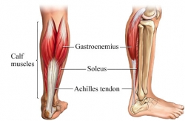**Упражнения за крака**

фигура 1

* 1. **Упражнения за прасци** - Прасецът (на латински: sura) е задната част на долната част на крака. Той включва триглавия подбедрен мускул, който се захваща към петата, чрез ахилесовото сухожилие (Фиг 1).

1.1.1 **Повдигане на пръсти от земя**– Това е едно от най-добрите упражнения за стягане и оформяне на прасците. Обикновено добре оформените прасци са символ за добра форма. При много от спринтьорите тази мускули са много добре развити. За да изпълните това упражнение. Стъпете здраво на пода, след това повдигнете тялото на пръсти, като се стремите да задържите в максимална амплитуда няколко секунди. Изходната позиция е в леко разкрачен стоеж.

1.1.2 **Повдигане на пръсти от неравност –** Тази модификация е малко по-сложна. За да я изпълните правилно отново изходната позиция е леко разкрачена, но този път пръстите на краката са стъпили върху неравност. Може да използвате стъпало от стълбищата, праг на врата или някоя друго приспособление, което се намира на няколко сантиметра от земята. Изпълнявате упражнението ,както при 1.1.1.

**1.2 Упражнения за бедра –** Мускулите на бедрата се поделят на три основни групи: предна, средна и задна част (Фиг. 2). Бедрата са чувствителна зона в женския организъм с времето те се отпускат и натрупват мазнини, освен това се появява и целулита. Поради тази причина върху тази група ще се акцентираме особено много!

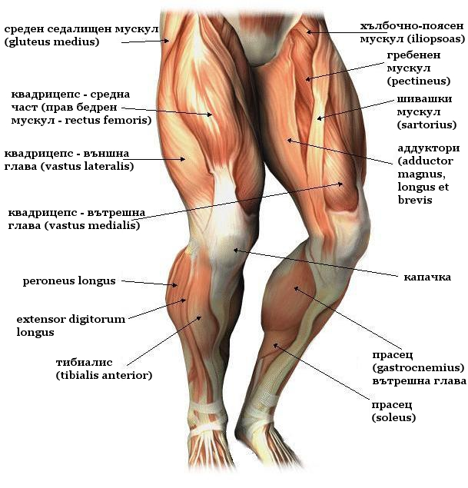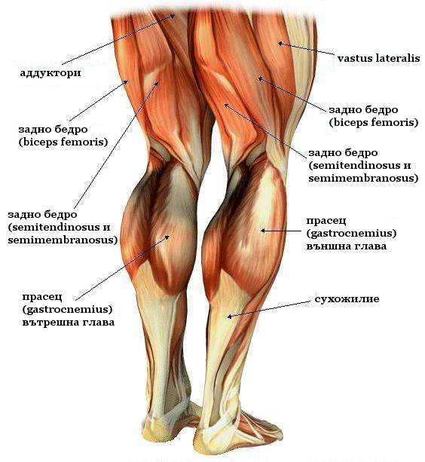

фигура 2

1.2.1 **Повдигане на таза от легнало положение –** Това упражнение натоварва задните части на бедрото и седалищните мускули (дупето). За правилното му изпълнение легнете на пода, краката свити **в** коленете както е показано на снимка А. Повдигаме таза до положение показано на снимка Б и след това връщаме отново бавно в изходно положение.

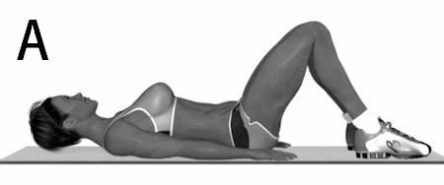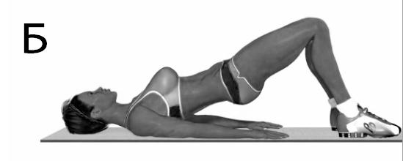

1.2.2 **Напъни** – Това е едно от най-популярните упражнения за оформяне и стягане на предната страна на бедрото. Има два варианта на изпълнение на това упражнение. Първият е с къса крачка, която натоварва предимно мускулите от предната страна на бедрото и втория вариант е с дълга крачка, при това изпълнение се натоварва предимно мускулите на седалището (дупето). Изпълнението на упражнението е от изправена позиция. Прави се малка крачка на пред (защото сега обясняваме упражнения за бедра), коляното на водещия крак се свива, а задни упорния се снижава до земята. Водещия крак трябва да сключи ъгъл 90° между подбедрица и бедро. След това тялото се връща в изходна позиция. Както е показано на следващите две картинки.

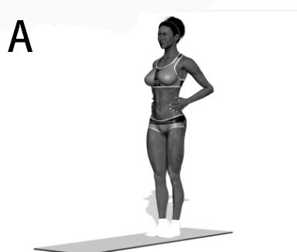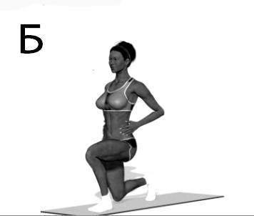

**1.2.3 Ритници назад –** Това упражнение натоварва отново задната част на бедрото и дупето. Изпълнява се в поза на земята (кучешка). Горната част на тялото е леко наведена така, че дупето леко да стърчи. Единия крак се издига назад, движението се осъществява само в тазобедрената става. Вдигнете кракът максимално на горе, след това върнете в начална позиция.

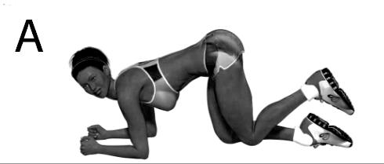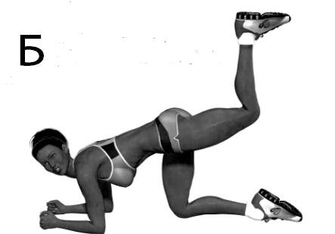

**1.2.4. Повдигане на крак в страни –** Това упражнение е за малко по-напреднали. При него изходната поза отново е кучешка, но кракът се измества в страни, а не на зад. При това движение отново фокусната група е бедрото и дупето. При изпълнението на това упражнение е важно, гърба да е изправен, а изпълнението на самото упражнение да става бавно!

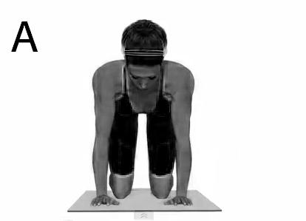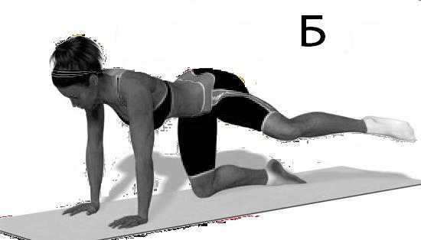

**1.2.5 Pull Down за крака –** Това упражнение е за средната и задната част на бедрото. Изключително важно е правилното му изпълнение. Застанете на ръце готови за лицеви опори. Дланите се намират малко пред раменете и са изпънати. Тялото трябва да е в права линия под ъгъл около 60°. Краката са на малко разстояние един от друг (вижте картинка А), след това започнете да вдигате кракът нагоре, старайте се да стои изпънат, а в най-горна позиция задръжте 3 секунди и спуснете обратно кракът. Това упражнение натоварва и седалищните мускули!

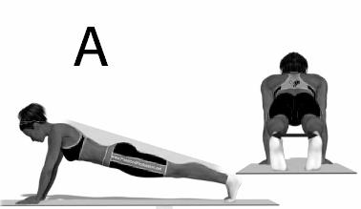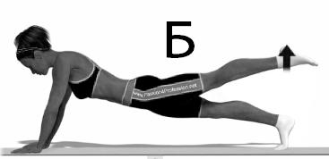

**1.2.6 Стандартни Клекове –** Клековете са едни от най-подценяваните упражнения. Но те могат много ефективно да се използват за горене на мазнини, причината е, че при клякането участват всичките бедрени мускули + плюс мускулите на седалището т.е. за изпълнението на това упражнение организма се нуждае от много енергия. За да изпълните това упражнение правилно старайте се да клякате бавно и да се изправяте бързо, гърбът трябва да е изправен. При клякане може да изпъвате ръцете на пред, за да балансирате тялото. При нормалните клекове широчината между двата крака е малка.

**1.2.7. Клекове с леко разтворени крака** – При тази модификация на клековете се натоварват повече мускулите. Широчината между краката е около 60-70см. При клякане горната част на тялото се привежда леко на пред, ръцете е добре да се събират пред гърдите както е показано на снимка Б. Старайте се да клякате максимално ниско.

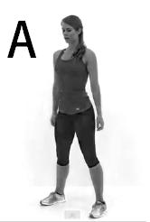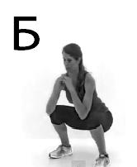

**1.2.8 Клекове с широк стоеж** – Тази разновидност на клековете е по-слабо позната на жените, но дава също много добро натоварване на бедрата и дупето. Обърнете внимание, че при тези клекове, освен че краката са по-широко разтворени ходилата са насочени в страни!

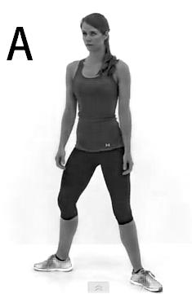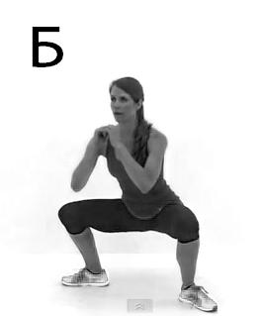

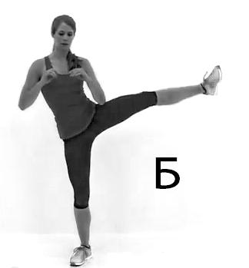**1.2.9 Повдигане на кракът в страни** – Това е малко по-трудно упражнение при него обаче се изразходват малко повече калории следователно спомага за по-бързото отслабване, освен това спомага за стягането на бедрените мускули, дупето и долната част на корема. За да изпълните упражнението заемете изправен стоеж. Краката са близко един до друг. Единия крак играе ролята на опорен, а другия е активен и се повдига в страни. В началото може да използвате допълнителна опора (примерно стена).

1. **Упражнения за дупе**

Дупето е една от най-сексапилните части в женското тяло. Време е да се погрижим адекватно за него, ако през последните месеци сте се залежали в повечко и не ви харесва как изпъва дънките, е сега е момента да започнете неговото оформяне. Ако сте чели внимателно до този момент ръководството сте забелязали, че голяма част от упражненията за бедра натоварват и оформят седалищните мускули. В този ранен етап на тази програма, тези упражнения ще товарят достатъчно седалището, за да може да се активизират депата на мзнини в тях и да започнете да горите подкожните сланинки. В следващата част на ръководството седмици 5-8 ще акцентираме главно върху тези области.

1. **Упражнения за корем**

Най-мечтаната група мускули от жени и мъже. Стегнатия корем показва на всички това, че поддържате и редовно тренирате вашето тяло. За това трябва да се обърне особено внимание на тази група! Имайте в предвид, че плочките се появяват едва когато индекса на подкожните мазнини мине под 12% . Бъдете разумни и не вярвайте, че с хапче ще имате мечтаната преса. Оформянето на пресата става с коремни преси, всички хора имат мускули на корема, но при повечето те са дълбоко скрити от мазнините. За това преди да се появят плочките трябва да изчистите подкожните мазнини. В тази програма ще ви покажем само три вида коремни преси, които да изпълнявате! Няма смисъл да правите 200-500 коремни преси, защото това няма да ускори появата на плочките, а точно обратното ще се натоварите излишно и може да се контузите.

* 1. **Обикновени коремни преси** – за да ги изпълнявате е добре краката ви да бъдат хванати стабилно. Обикновено добре е да поискате помощ от приятел, дъщеря, син или от любимия човек. Ако нямате в момента никой то може да използвате стол, ако имате ъгъл с повдигнати крака или прочие. Всички знаят как се изпълняват обикновените коремни преси, за това няма да се задълбочаваме в тяхното описание.
  2. 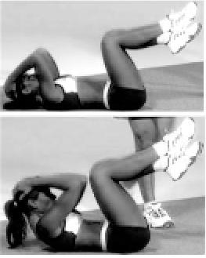**Полукоремни преси** – Този вид коремни преси са по-лесни от стандартните. Натоварват главно горната двойка и сплита. Изходната позиция е с вдигнати крака свити в калената. Изпълнението е като се свива едновременно главата и краката едни към други както е показано на снимката.
  3. **Повдигане на краката** – това е друго упражнение, което спомага за оформянето на корема. То спомага за стягане и оформяне на долната част на корема и страничните перки, които са така секси. За да изпълните това упражнение легнете на пода с изпънати на пред крака, поставете ръцете под таза и вдигнете краката нагоре като се стремите да са изпънати и след това спуснете бавно на долу. На няколко см. преди земята спрете, задръжте за секунда две и повторете отново упражнението.

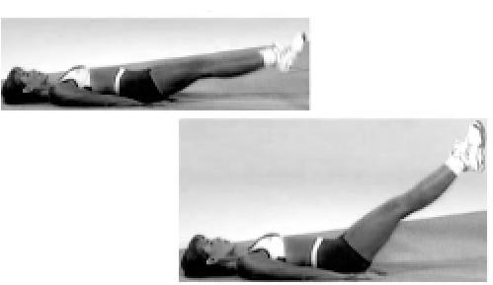

1. **Кардио Упражнения**

Думичката cardio (кардио), бива употребявана от хората като кратка форма на cardiovascular exercise (сърдечно-съдови упражнения). От самия термин може да придобиете представа за същността на този вид натоварване. Друго име за него е аеробни упражнения. Те са упражнения, свързани със сърдечно-съдови тренировки, като джогинг, бързо ходене или плуване, където няма прекъсване и интервали. **Преди всичко тези упражнения се приемат като упражнения за отслабване** с тях се горят подкожни мазнини!

За да получите най-доброто от кардио тренировка, вие първо трябва да разберете какъв е максималният ви пулс (колко удара на сърцето в минута имате при високо натоварване). Лесно е да направите това – като извадите възрастта си от 226 за жени или 220 за мъже. Полученият резултат е максималният ви пулс. За начинаещи в кардио тренировките, максималният пулс по време на тренировка не трябва да надвишава 50-55% от сумата, защото тялото следва постепенно да привиква към натоварванията. По-напредналите могат да си позволят до 70-75% от максималния пулс. Ако пулсът ви обаче е прекалено нисък по време на тренировка, ефективността и се губи.

* 1. **Бързо ходене –** Предимството на това упражнение е че може да се използва винаги когато ходите до магазин, до работа или просто се разхождате. Целта е да се ходи малко по-бързо от нормалното (все едно закъснявате за работа). За да бъде ефективно бързото ходене трябва да се изпълнява поне 30-40 минути.
  2. **Бягане –** Тичането винаги е било сочено като черешката на кардио упражненията. То спомага за отслабване, оформяне мускулите на краката, подобрява функционирането на дихателната и сърдечната система, за да се извлече максимална полза от това упражнение (когато целта ни е отслабване) е нужно да се правят периодична интензификация т.е. да се редува тичане в умерено темпо с тичане в спринт. Големия недостатък на това упражнение е че е трудно за хора, които не са в добра форма и е нужно хубаво време, за да се практикува (освен ако не сте големи ентусиасти)!
  3. **Слизане и качване по стъпала –** това е друго много приятно за изпълнение упражнения. Може да използвате стъпалата в жилищните блокове или тези на стадионите разликата е минимална. В началото е добре да слизате бързо по стъпалата и да се качвате по-бавно. Това упражнение е много ефикасно за стягане и оформяне на бедрата и за изгаряне на подкожните мазнини.
  4. **Скачане на въже -** дам може би това е единственото упражнение, за което ще ви е нужно да инвестирате някой лев. Цената на въжетата е различна между 8 и 25лв. Ако не може да скачате на въже не се притеснявайте никой не се е родил научен! Опитайте, няма да се получи от първия път, може да не се получи и от втория, но повярвайте ми съвсем скоро ще свикнете! Докато се учите да скачате на въже имайте на предвид, че не се скача на цяло ходило, обикновено се използват само пръстите, така няма да тормозите живущите под вас. Това упражнение освен всичките предимства за отслабване и оформяне на структурата има и друго важно предназначение развива концентрацията!

|  |  |  |  |  |  |  |  |  |  |  |  |  |  |  |
| --- | --- | --- | --- | --- | --- | --- | --- | --- | --- | --- | --- | --- | --- | --- |
|  | ДЕН 1 | ДЕН 2 | ДЕН 3 | ДЕН 4 | ДЕН 5 | ДЕН 6 | ДЕН 7 | ДЕН 8 | ДЕН 9 | ДЕН 10 | ДЕН 11 | ДЕН 12 | ДЕН 13 | ДЕН 14 |
| Бързо ходене мин | 20мин | 10 | X | 20 | X | 20 | X | 30 | X | X | 20 | 15 | 20 | X |
| Бягане | X | X | 10 | 10 | X | X | X | 10 | 15 | X | X | 15 | 20 | X |
| Слизане и качване по стъпала | 10мин | 20 | X | 10 | X | 10 | X | X | X | X | 10 | X | 5 | X |
| Скачане на въже | X | X | 10 | 5 | X | 10 | 20 | X | 15 | X | 10 | X | 5 | X |
| Повдигане на пръсти от земя | 25пов. | 25 | 25 | X | 15 | X | 15 | 20 | X | 10 | 15 | 20 | X | 10 |
| Повдигане на пръсти от неравност | X | X | X | 30 | 15 | 20 | 5 | 20 | X | 10 | X | 20 | X | 15 |
| Повдигане на таза от легнало положение | 20 | 20 | 20 | 20 | 20 | 25 | 25 | 25 | 25 | 25 | X | 30 | 30 | X |
| Напъни | 10 пов | 10 | 10 | 10 | 10 | 10 | 10 | 10 | 10 | 10 | 10 | 10 | 10 | 10 |
| ритници назад | 10 повт | 10 | 15 | 15 | 15 | 15 | 20 | 20 | 20 | 25 | 25 | 25 | 25 | Х |
| Повдигане на крак в страни | 10 | 10 | 10 | 10 | 10 | 10 | 10 | 10 | 10 | 10 | 15 | 15 | 15 | 15 |
| Pull Down за крака | 5 | 5 | 5 | 5 | 5 | 5 | 10 | 10 | 10 | 12 | 12 | 12 | 15 | 15 |
| Стандартни Клекове | 10 | 10 | 10 | 10 | 12 | 12 | 12 | 12 | 15 | 15 | 15 | 15 | 20 | 20 |
| Клекове с леко разтворени крака | Х | Х | Х | Х | 8 | 8 | 8 | 12 | 12 | 12 | 15 | 15 | 15 | 20 |
| Клекове с широк стоеж | 5 | 5 | 5 | 5 | Х | Х | Х | Х | Х | 10 | 10 | 10 | 10 | 10 |
| Повдигане на кракът в страни | 5 | 5 | 5 | Х | Х | 10 | 10 | 10 | 10 | 12 | 12 | 12 | 12 | Х |
| Обикновени коремни преси | 10 | 10 | 10 | 10 | 10 | 10 | 10 | 10 | 10 | 15 | 15 | 15 | 15 | 20 |
| Полукоремни преси | 10 | 10 | 10 | 10 | 10 | 10 | 15 | 15 | 15 | 20 | 20 | 20 | 25 | 25 |
| Повдигане на краката | 15 | 15 | 15 | 15 | 15 | 15 | 20 | 20 | 20 | 20 | 25 | 25 | 25 | 25 |
| Кардио упражненията са за минути, а останалите упражнения са за брой повторения. Изпълнявайте стриктно програмата! Почивката между упражненията е само няколко секунди, а коремните преси са без почивка. Старайте се да изпълнявате правилно упражненията. След първите 14 дни се прави един ден пълна почивка, след това се започва програмата отначало! | | | | | | | | | | | | | | |

**Приятели, това е края на нашата тренировъчна програма за начинаещи. Изпълнявайте я стриктно, а след това споделете постигнатите резултати с нас! Потърсете и нашата програма за напреднали, за да продължите по правилния път на красивото и стегнато тяло.**

**Успех приятели!**